Nom :
Prénom :

CONTRôLE DE SCIENCES PHYSIQUES

PHYSIQUE
Exercice 1 : Par quelles observations Ératosthène a-t-il pu déterminer le rayon terrestre ? | 1
Exercice n°2 :  Le sable est un sédiment qui provient de différentes roches. La taille des grains offre aux scientifiques de nombreux renseignements. Elle est comprise entre 60 millionièmes de mètre et 2 millimètres.  Un sable fin est caractérisé par une taille de grains inférieure à 250 micromètres.  Un sable dont les grains ont une taille supérieure à 250 micromètres est qualifié de grossier.  - Convertir les tailles de grains, données dans la troisième phrase, en micromètres.  - Toutes les tailles étant exprimées en micromètres, traduire par des inégalités mathématiques les expressions soulignées.  - Un grain de sable peut-il avoir une taille de 12.10⁻⁴m ? Peut-il être qualifié de fin ou de grossier ? Justifier.  - Trois grains de sable ont une taille respective de 80μm, de 0,20cm et de 1,7mm. Classer ces grains du plus petit au plus grand.  - Indiquer l’ordre de grandeur en mètre de chaque grain. | 1  1,5  1,5  1,5  1,5
Exercice n°3 :
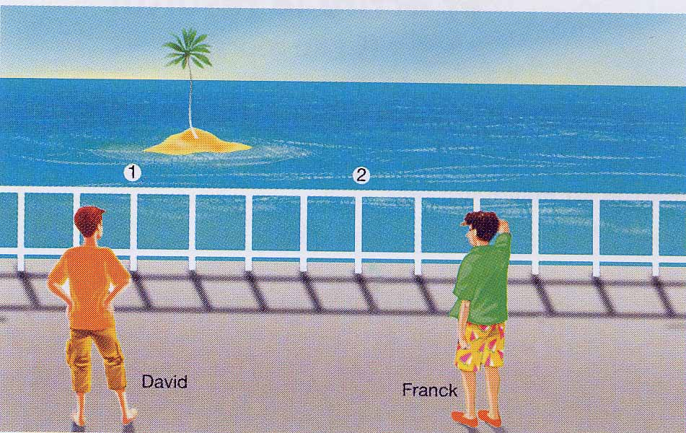
David et Franck se promènent sur une jetée en bord de mer. Ils désirent évaluer la distance D qui sépare la barrière, longeant la jetée, d'une petite île où pousse un palmier. Ils décident de réaliser une visée en utilisant les poteaux de la barrière : David se place de façon à voir le poteau ① dans l'alignement du palmier. Franck, est placé de façon à voir le poteau ② dans l'alignement du palmier. David et Franck sont éloignés l'un de l'autre d'une distance L = 6,0 m ; Ils sont tous deux placés à une distance d = 25 m de la barrière. La distance entre les poteaux ① et ② de la barrière est r = 4,5 m.
1. Sur le dessin, représenter deux rayons lumineux horizontaux permettant d'interpréter les visées
réalisées par David et Franck.  2. Schématiser la situation, vue de dessus, dans le plan de ces rayons lumineux en indiquant où se trouvent les distances D, d, L et r  3. En appliquant le théorème de THALÈS, montrer que la distance D s'écrit : D = $\frac{d×r}{L−r}$  4. En déduire la valeur de la distance D de l'île à la barrière. | 1  2  2  1

CHIMIE
Exercice n°1 :  Donner la définition d’une espèce chimique.  Que signifie le mot artificiel ? | 0,5  0,5
Exercice n°2 :  En juin 1999, certains consommateurs d'une boisson au cola ont eu des problèmes digestifs dont la presse s'est fait l'écho. Dans le courrier des lecteurs d'un hebdomadaire, on a pu lire le texte suivant :  La plupart des boissons gazeuses sont de purs produits chimiques et ce n'est pas l'adjonction d'essences prétendument naturelles, terme par ailleurs galvaudé, qui peut en modifier la qualité. Or, il est notoire que l'absorption de produits contenant des substances chimiques différentes peut avoir des répercussions néfastes sur l'organisme... Plus grave, certaines boissons, comme le jus d'orange, peuvent contenir du sucre et de l'acide ascorbique, sans que cela soit mentionné sur l'emballage...  1. Que souhaitait exprimer l'auteur du courrier par l'expression « purs produits chimiques ».  2. Qu'aurait-il dû écrire sachant qu'il oppose ces produits aux essences « prétendument naturelles » ?  3. S'il est cohérent avec la deuxième phrase du texte, l'auteur du courrier peut-il boire de l'eau minérale?  4. Selon vous, pourquoi le sucre et l'acide ascorbique (autre nom de la vitamine C) ne sont-ils pas mentionnés sur l’emballage des jus d’oranges ? Faut-il s’en inquiéter ?  5. Décrire le test à réaliser pour montrer la présence de sucre dans une boisson. Faire un schéma annoté, préciser les observations. | 0,5  0,5  1  1  2

Nom :
Prénom :

CONTRôLE DE SCIENCES PHYSIQUES

PHYSIQUE
Exercice 1 : A partir de la mesure de quelles longueurs Ératosthène a-t-il pu déterminer le rayon terrestre ? | 1
Exercice n°2 :  Le sable est un sédiment qui provient de différentes roches. La taille des grains offre aux scientifiques de nombreux renseignements. Elle est comprise entre 60 millionièmes de mètre et 2 millimètres.  Un sable fin est caractérisé par une taille de grains inférieure à 250 micromètres.  Un sable dont les grains ont une taille supérieure à 250 micromètres est qualifié de grossier.  - Convertir les tailles de grains, données dans la troisième phrase, en centimètres.  - Toutes les tailles étant exprimées en centimètres, traduire par des inégalités mathématiques les expressions soulignées.  - Un grain de sable peut-il avoir une taille de 12.10⁻⁵m ? Peut-il être qualifié de fin ou de grossier ? Justifier.  - Trois grains de sable ont une taille respective de 80 μm, de 0,012 cm et de 1,7 mm. Classer ces grains du plus petit au plus grand.  - Indiquer l’ordre de grandeur en mètre de chaque grain. | 1  1,5  1,5  1,5  1,5
Exercice n°3 :
David et Franck se promènent sur une jetée en bord de mer. Ils désirent évaluer la distance D qui sépare la barrière, longeant la jetée, d'une petite île où pousse un palmier. Ils décident de réaliser une visée en utilisant les poteaux de la barrière : David se place de façon à voir le poteau ① dans l'alignement du palmier. Franck, est placé de façon à voir le poteau ② dans l'alignement du palmier. David et Franck sont éloignés l'un de l'autre d'une distance L = 7,0 m ; Ils sont tous deux placés à une distance d = 20 m de la barrière. La distance entre les poteaux ① et ② de la barrière est r = 4,8 m.
1. Sur le dessin, représenter deux rayons lumineux horizontaux permettant d'interpréter les visées
réalisées par David et Franck.  2. Schématiser la situation, vue de dessus, dans le plan de ces rayons lumineux en indiquant où se trouvent les distances D, d, L et r  3. En appliquant le théorème de THALÈS, montrer que la distance D s'écrit : D = $\frac{d×r}{L−r}$  4. En déduire la valeur de la distance D de l'île à la barrière. | 1  2  2  1

CHIMIE
Exercice n°1 :  Donner la définition d’une substance chimique.  Que signifie le mot synthétique ? | 0,5  0,5
Exercice n°2 :  En juin 1999, certains consommateurs d'une boisson au cola ont eu des problèmes digestifs dont la presse s'est fait l'écho. Dans le courrier des lecteurs d'un hebdomadaire, on a pu lire le texte suivant :  La plupart des boissons gazeuses sont de purs produits chimiques et ce n'est pas l'adjonction d'essences prétendument naturelles, terme par ailleurs galvaudé, qui peut en modifier la qualité. Or, il est notoire que l'absorption de produits contenant des substances chimiques différentes peut avoir des répercussions néfastes sur l'organisme... Plus grave, certaines boissons, comme le jus d'orange, peuvent contenir du sucre et de l'acide ascorbique, sans que cela soit mentionné sur l'emballage...  1. Que souhaitait exprimer l'auteur du courrier par l'expression « purs produits chimiques ».  2. Qu'aurait-il dû écrire sachant qu'il oppose ces produits aux essences « prétendument naturelles » ?  3. S'il est cohérent avec la deuxième phrase du texte, l'auteur du courrier peut-il boire de l'eau minérale?  4. Selon vous, pourquoi le sucre et l'acide ascorbique (autre nom de la vitamine C) ne sont-ils pas mentionnés sur l’emballage des jus d’oranges ? Faut-il s’en inquiéter ?  5. Décrire le test à réaliser pour montrer la présence de dioxyde de carbone dans une boisson. Faire un schéma annoté, préciser les observations. | 0,5  0,5  1  1  2

